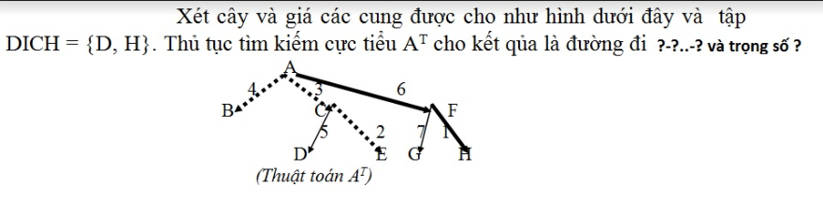

**Bài giải:**

|  |  |  |
| --- | --- | --- |
| **Tập mở** | **x** | **B(x)** |
| A0 | A0 | B4, C3, F6 |
| C3, B4, F6 | C3 | D8, E10 |
| B4, F6, D8, E10 | B4 |  |
| F6, D8, E10 | F6 | G13, H7 |
| H7, D8, E10, G13 | H7 (Đích) |  |

Vậy A 🡪 F 🡪 H: 7 là đường đi bé nhất